LESSON TWENTY-FOUR: DAILY ROUTINES 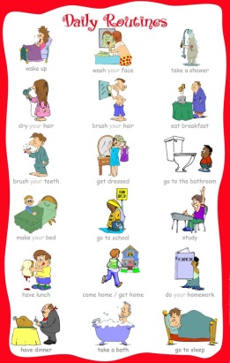
- Hello song 2 (CD 19)
- Captain Jack routine: kapitán Jack se třese strachy. Ukazuje nám, jaká je v bedně tma. Otvíráme a zavíráme bednu a říkáme:
It’s light.
It’s dark.
- Experiment: děti rozsvěcují a zhasínají světlo:
Switch the light on – it’s light.
Switch the light off – it’s dark.
- Storytime routine: In a dark, dark house.
- Místnosti v domě: opakování slovní zásoby:
Kitchen
Living room
Bedroom
Bathroom
- Co kde děláme: chodíme po místnostech a ukazujeme činnosti:
Kitchen – cook (vařit)
Bathroom – wash your face (umýt si obličej)
Bedroom – sleep (spát)
- Každodenní činnosti: procvičování slovní zásoby: učitel ukazuje obrázky místností, děti předvádějí činnosti.
- Pirate Playtime: děti tancují na hudbu a předvádějí činnosti v jednotlivých místnostech, např:
You’re in the bedroom. (děti předvádějí spánek)
You’re in the kitchen. (děti předvádějí vaření)
- Table time: str. 47: děti pojmenovávají místnosti a činnosti a spojují, co patří k sobě.
- Výprava: děti mají za úkol najít toalety a umýt si ruce:
Go to the bathroom and wash your hands.
Všichni ukazují čisté a voňavé ruce.
- Storytime routine: 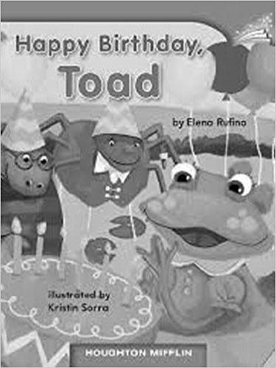
- Goodbye song 2 (CD 23) + treasure.
Doporučený domácí úkol:
Str. 51: dolepit nálepky a zopakovat slovní zásobu.

